NEDELJNI IZVEŠTAJ, 25-29. JUN

Poslednja junska nedelja tekuće godine na Beogradskoj berzi je donela promet od 230,7 miliona dinara, odnosno približno 2 miliona evra. Trend rasta vrednosti indeksnih pokazatelja Berze nastavljen je i u posmatranom periodu, tako da je indeks BELEX15 zabeležio rast od +1,21 indesknih poena (+0,28%) i sedmicu završio na nivou od 435,98 poena, dok indeks BELEXline beleži rast od +1,59 (+0,18%) i poslednju vrednost na nivou od 887,78 poena. Oba indeka Beogradske berze su dnevni rast vrednosti u periodu od 25. do 29. juna zabeležila tri puta - vrednost indeksa BELEX15 je u dnevnom trgovanju rasla u ponedeljak, utorak i petak prethodne sedmice, dok je indeks BELEXline dnevni rast vrednosti zabeležio u utorak, sredu i petak. Za razliku od indeksa BELEXline koji je u preostala dva trgovačka dana posmatranog perioda zabeležio pad vrednosti, negativna promena vrednosti indeksa BELEX15 zabeležena je u četvrtak, dok je dan ranije ovaj pokazatelj zabeležio vrednost nepromenjenu u odnosu na vrednost od utorka, 26. juna.
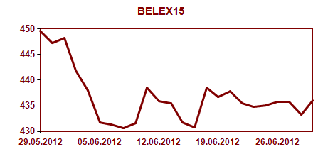
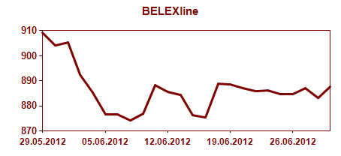

U nedeljnom trgovanju najzastupljenije bile su akcije koje se nalaze na regulisanom tržištu Beogradske berze i kojima je realizovano 59,7% nedeljnog prometa. Najtrgovanije među ovim hartijama bile su akcije Energoprojekt holdinga iz Beograda, kojima je trgovano u iznosu od 37,4 miliona dinara, dok nedeljnu vrednost prometa od preko 30 miliona dinara beleže i akcije Naftne industrije Srbije, kao i kompanije Soja protein iz Bečeja. Najtrgovanije akcije na Open marketu bile su akcije kompanije Bambi Banat iz Beograda, koje su zabeležile promet od 16,7 miliona dinara.

Najveći rast cene na nedeljnom nivou na Open marketu zabeležen je za akcije trgovinskog preduzeća Inex Budućnost iz Požege, čija je cena u odnosu na prethodni petak porasla za +72,75%. Sa druge strane, najveći pad cene na istom tržišnom segmentu u posmatranom periodu zabeležen je za akcije AMS Osiguranja iz Beograda, u iznosu od -28,57%. Među listiranim akcijama rast cene zabeležen je za istovremeno najtrgovanije akcije sa ovog tržišnog segmenta - akcije Soja proteina iz Bečeja (+9,79%), beogradskog Energoprojekt holdinga (+7,52%) i novosadskog NIS-a (+0,83%), dok su akcije Aerodroma Nikola Tesla a.d. Beograd, Komercijalne banke iz Beograda i kompanije Tigar iz Pirota zabeležile pad cene na nedeljnom nivou. Akcije kompanije Metalac iz Gornjeg Milanovca su u petak, 29. juna na tržištu Berze prodavane po ceni identičnoj onoj koja je za ove hartije zabeležena prethodnog petka, 22. juna, dok za akcije vranjskog Alfa plama u posmatranom periodu nije zabeležena ni jedna transakcija. Od ukupno istrgovanih 16 emisija akcija na MTP-u Beogradske berze u prethodnoj sedmici dve emisije su zabeležile rast cene, osam je posmatrani period završilo sa cenom istom kao i prethodnog petka, dok šest beleži pad cene.

U trgovanju obveznicama Republike Srbije zabeležen je promet od 81,2 miliona dinara, što čini nešto više od 1/3 nedeljnog prometa na Berzi. Najtrgovanija serija ovih hartija od vrednosti bila je serija A2016, kojom je trgovano u vrendosti od 53,7 miliona dinara, dok ostale tri serije beleže promet manji od 10 miliona dinara pojedinačno. Izuzev serije A2013 sve druge serije obveznica RS zabeležile su rast cene na berzanskom tržištu, a najveći je bio za seriju koja na naplatu dospeva maja 2014. godine, u iznosu od +0,9% nominalne vrednosti. U petak, 29. juna stopa prinosa na godišnjem nivou na obveznice RS kretala se u rasponu od 5,37% za seriju A2013 do 5,82% za seriju A2014.

